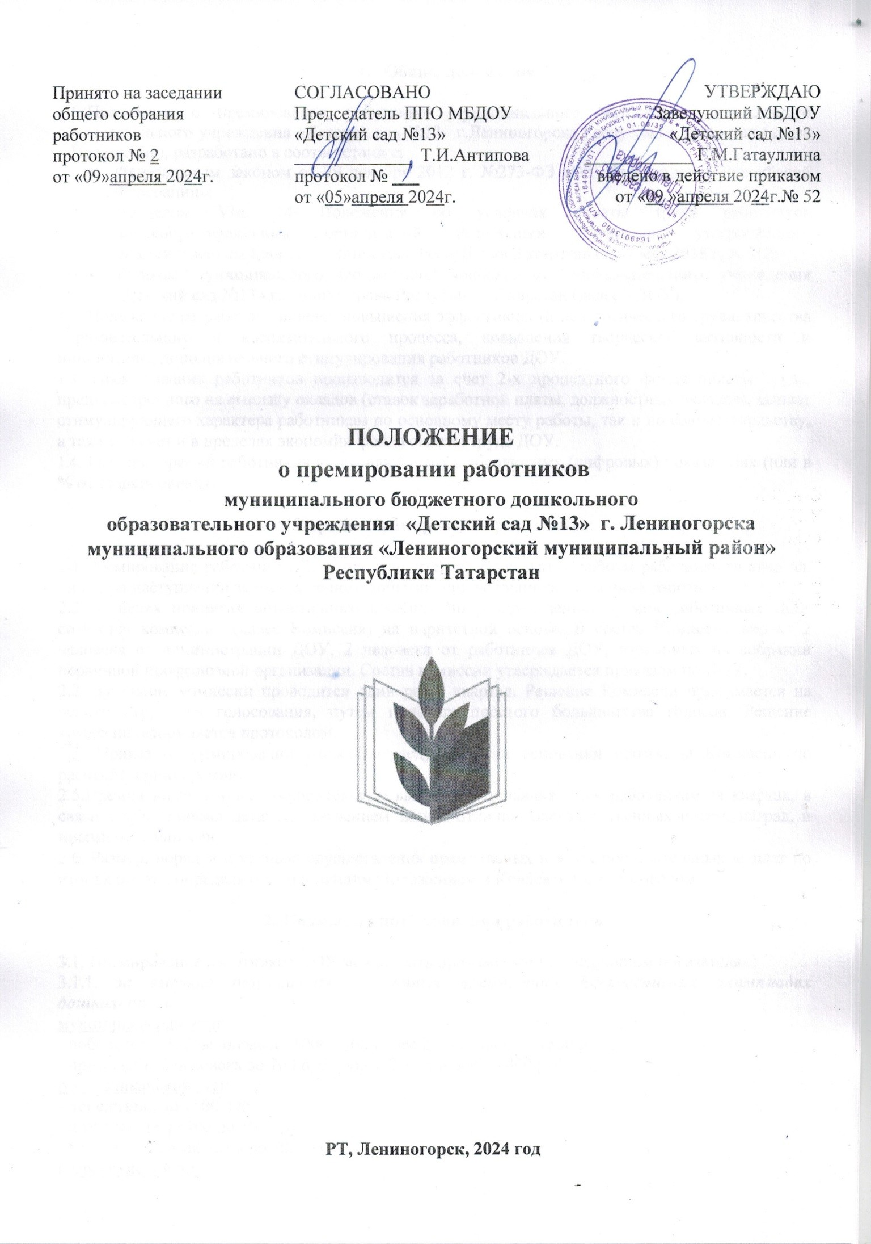

1.Общие ПОЛОЖЕНИЯ
1.1.Настоящее Положение о премировании работников (далее- Положение) разработано для муниципального бюджетного дошкольного образовательного учреждения « Детский сад №13» г. Лениногорска муниципального образования « Лениногорский муниципальный район Республики Татарстан (далее-ДОУ) в соответствии с Трудовым кодексом РФ, Положением об условиях оплаты труда работников МБДОУ « Детский сад №13».
1.2. Настоящее Положение вводится в целях:
-повышения материальной заинтересованности и повышения ответственности работников;
- достижения лучших конечных результатов деятельности, улучшения качества работы, создания условий для проявления творческой активности и инициативы каждого работника;
-повышения качества образовательного и воспитательного процесса.
1.3.Положение разрабатывается заведующим ДОУ с учетом мнения председателя первичной профсоюзной организации ДОУ и утверждается приказом заведующего ДОУ.
1.4.Положение о премировании распространяется на работников, занимающих должности в соответствии со штатным расписанием, работающих по основному месту работы.
1.5.Настоящее Положение действует до принятия нового, после чего автоматически теряет силу и хранению не подлежит.
2. Формирование фонда премирования
2.1.Размер фонда оплаты труда, предусмотренного на премиальные выплаты работникам образования, составляет 2% от фонда оплаты труда, предусмотренного на выплату окладов основного и вспомогательного персонала ( ставок заработных плат, должностных окладов).
2.2.Для поощрения работников возможно денежные средства, полученные результате экономии фонда оплаты труда.
3. Условия премирования работников
3.1. Премия выплачивается работникам ДОУ за дополнительно выполненную работу, вне должностных обязанностей, при отсутствии случаев детского травматизма, нарушения правил охраны труда, соблюдения правил внутреннего трудового распорядка ДОУ.
3.2. премия не является гарантированной частью заработной платы работника.
3.3.Решение о назначении премии принимается комиссией по премированию и заведующим ДОУ.
3.4.Размеры премии работников устанавливаются в абсолютных ( цифрах) показателях.
3.5.Премирование работников не производится за период его нетрудоспособности.
4.Виды,размеры,сроки и основания премирования
4.1 Настоящим Положением предусматриваются следящие премиальные выплаты

№ | Основания премирования | Размер премии, в руб | Вид премии (квартальная, полугодовая)
4.1.1. | Организация и проведение муниципальных, региональных и республиканских мероприятий научно-методического, социокультурного и другого характера, а также смотров, конкурсов, фестивалей, выставок, научно-практических конференций, форумов, спартакиад, спортивных соревнований, олимпиад. | До 5000
4.1.2. | Призовые места в конкурсах профессионального мастерства республиканского, всероссийского уровней:  «Воспитатель года», « Говорю и работаю на татарском»,  Грантах:  1 место  2 место  3 место | до10000  до 5000  до 3000
4.1.3. | Методическое сопровождение и подготовка педагогов на муниципальном, региональном, зональном, республиканском уровней. | до 5000
4.1.4. | В честь праздников, юбилейных дат ДОУ | До 1500
4.1.5. | В честь юбилейных дат (50,55,60,65 лет) | До 0,5.ставки,в размере оклада | 1 раз в 5 лет
4.1.6 | За награждение Почетной грамотой МО УО г. Лениногорска РТ, Министерства образования и науки РТ и РФ | До 5000
4.1.7. | За награждение нагрудными знаками работников образования | 5000
4.1.8. | За награждение государственными наградами | 5000
4.1.9. | На похороны близких родственников(супруг, супруга, дети) | до 0,5 ставки
4.1.10 | Материальная помощь на оздоровление, на похороны родителей | 1000
4.1.11 | За дополнительный объем работы, выполнение поручений руководства, связанных с обеспечением рабочего процесса | до 2000
4.1.12 | Участие в ремонтных работах, благоустройстве территории | до 5000
4.1.13 | Личный вклад в подготовку ДОУ к новому учебному году | до 5000

4.2. Для полной реализации условий Положения также вводится нематериального стимулирования работников:
4.2.1. объявление благодарности в приказе заведующего;
4.2.2. награждение Почетной грамотой ДОУ;
4.2.3.внесение благодарности в трудовую книжку работника.
4.3. Сроки премирования – по итогам квартала или полугодия.
5.Показатели и условия снижения премировании
5.1. Показатели:
5.1.1.Травматизм воспитанников
5.1.2.Невыполнение функциональных обязанностей, должностных инструкций
5.1.3.Отрицательные результаты проверки санитарного состояния
5.1.4.Несвоевременная сдача отчетных материалов
5.1.5.Обаснованные жалобы родителей воспитанников
5.1.6.Высокая заболеваемость в группах
5.1.7.Нарушение правил внутреннего распорядка дня и этики поведения
5.1.8.Предписания ПЧ,СЭС, замечания со стороны контролирующих органов
5.1.9.Дисциплинарное взыскание
5.1.10.Нарушение техники безопасности, пожарной безопасности
5.1.11.Халатное отношение к сохранности материально- технической базы
5.2. Снижение премии з дисциплинарные взыскания за месяц, в котором работник получил взыскание не более чем 20% от месячной зарплаты. Общее снижение зарплаты (за счёт премии)не должно превышать 20%.
6. Порядок утверждения, начисления и выплата премий.
6.1. Премирование работников ДОУ производится на основании приказа заведующего.
6.2. Выплата премий производится с без учета налоговых и иных учреждений.
6.3.Предложения о премировании и его виде на рассмотрение комиссии по премированию могут внести:
- органы общественного самоуправления ДОУ(Педагогический совет ДОУ, Общее собрание работников ДОУ,ППО ДОУ).
6.4.Администрация и комиссия по премированию обеспечивают гласность в вопросах премирования для сотрудников ДОУ путем вывешивания приказов на информационном стенде.
7. Порядок работы комиссии по премированию
7.1.В целях принятия объективного решения о премиальных выплатах создается специальная комиссия по премированию работников ДОУ (далее –Комиссия).
7.2. Состав Комиссии избирается на Общем собрании работников ДОУ неприоритетной основе и утверждается приказом заведующей ДОУ на календарный год.
7.3.В состав Комиссии среди прочих в обязательном порядке входят: заведующий ДОУ, заведующий хозяйством ,воспитатель, председатель ППО ДОУ.
7.4. В своей работе члены Комиссии руководствуются Трудовым Кодексом РФ, Положением о порядке и условиях оплаты труда работников ДОУ, Коллективным договором ДОУ, Правилами внутреннего трудового распорядка ДОУ, а также настоящим Положением.
7.5.Права и обязанности членов Комиссии:
7.5.1.Каждый член Комиссии имеет равные права.
7.5.2.Каждый член имеет право вносить предложения по улучшению работы комиссии.
7.5.3. Каждый член Комиссии имеет право вносить предложения по премиальным выплатам конкретным работникам.
7.5.4. В спорных случаях члены Комиссии приглашают работника ДОУ для установления объективной оценки качества работы.
7.6.Порядок работы комиссии
7.6.1. Заседания Комиссии проводится 1 раз в полугодие.
7.6.2.На своих заседаниях Комиссия заслушивает предложения членов Комиссии о выплате премий работникам ДОУ.
7.6.3. При рассмотрении предложений Комиссия руководствуется действующим законодательством.
7.6.4. Комиссия оценивает возможность и правомерность выплаты премий согласно настоящему Положению.
7.6.5. По результатам рассмотрения предложений членов Комиссии принимается решение о выплаты премий работникам ДОУ.
7.6.6. Решение Комиссии оформляется протоколом, который подписывают председатель, секретарь, члены Комиссии; утверждаются заведующим ДОУ. Данный протокол является основанием для издания приказа руководителя ДОУ о премировании работников ДОУ.
7.6.7. Протоколы могут вестись как в рукописной форме, так в печатном виде. Нумерация протоколов ведется от начала календарного года. Протоколы прошиваются, скрепляется подписью заведующего и печатью ДОУ, листы нумеруются. Протоколы хранятся у руководителя ДОУ 1 год, после чего сдаются в архив и хранятся согласно номенклатуре дел.

Ознакомлены:

